
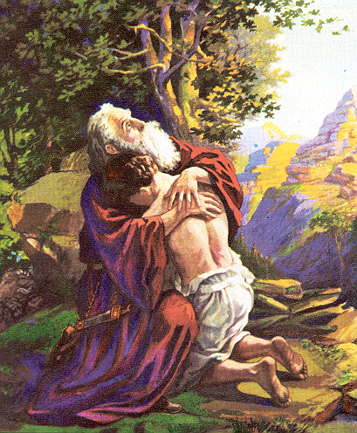
Беседы
Беседы
Беседы
Беседы
Р 11 К
Р 11 К
Р 11 К
Р 11 К
Божий план спасения
Божий план спасения
Божий план спасения
Божий план спасения
90
90
90
90
Р11K
Р11K
Р11K
Р11K

Я. Н. Пейсти

Я. Н. Пейсти

Павел Джеймс

Божий План Спасения

Радиопередачи 25 - 30
Авраам, Исаак, Исав, Иаков

Павел Джеймс

Павел Джеймс

Павел Джеймс

Божий План Спасения
Божий План Спасения
Божий План Спасения

Радиопередачи 25 - 30

Радиопередачи 25 - 30

Радиопередачи 25 - 30
Авраам, Исаак, Исав, Иаков
Авраам, Исаак, Исав, Иаков
Авраам, Исаак, Исав, Иаков

